
密 级：普通
文档编号：20160601-UOH 版 次：2
分册 第1册/共1册

气体污染扩散模拟及其可视化
（20150512）
用户操作手册
编 写 | ： | 李丽莎 蔡恒毅
校 对 | ：
审 核 | ：
批 准 | ：
生效日期 | ： | 2016年 6 月 01 日

南华大学计算机科学与技术学院/软件学院制
2015年6月

文件修改控制
修改记录编号 | 修改  状态 | 修改页码及条款 | 修改人 | 审核人 | 批准人 | 修改日期
001 | 已修改 | 主要功能P6 | 张涛 | 万亚平 | 万亚平 | 2015-06-02

目录
1 引言 4
1.1 编写目的 4
1.2 概述 4
1.3 参考资料 4
1.4 术语 4
1.4.1 AP 4
2. 主要功能 5
3. 操作说明 5

1 引言

编写目的
本操作手册是文件传输软件（以下简称“该软件”）各项功能的操作说明。
本操作手册的编写，是为了最终用户能够更加快捷、更加顺利的掌握该系统各功能点的使用方法、操作要点，更加轻松的使用系统提供的各项功能，从而提高用户体验。
本文档的读者对象是使用本系统的直接用户或潜在用户。

概述
随着移动互联时代的到来，数以千万计的移动应用软件被开发出来。丰富了人们的生活，让人与人的沟通变得更加便捷。随之而来往往会碰到人与人之间需要共享某份资料时，受当时环境的限制，比较难以传递，比如网络环境比较差的情况下、PC端不能连外网、Android和iOS手机间不能无缝的传递等，或者现有的方式不能满足当时的情况，比如虽然可以通过QQ、微信等主流的社交软件可以传递资料，但临时性的接触不希望当时在QQ、微信上互加好友（比如打印店）。
为了解决上述问题，本小组设计并开发了该软件，实现了Android端文件的零流量传输。小到图片，大至视频，用户无需连接因特网即可实现近场传输。此外，本软件还增加了手机遥控电脑的功能，更适合于会议室，通过本软件可以在局域网内，远程操控pc，打开文件，播放PPT等。

参考资料
[1] 《文件传输需求规格说明书》
[2] 《文件传输概要设计说明书》

术语

AP
AP 是Access Point 的缩写，即（无线）访问接入点。可以理解为路由器或者是笔记本的
无线网卡。AP相当于一个连接有线网和无线网的桥梁，其主要作用是将各个无线网络客户端连接到一起，组成局域网。

主要功能
该软件是基于局域网通信的传输软件，支持Android4.3及以上的设备，以及Windows PC设备，其操作简单，使用方便，传输仅需要局域网即可，无需登录即可实现互传文件。此外，还支持在同一个局域网内，手机端操控电脑，打开文件，播放PPT等。
功能介绍：
- 互传文件
手机与手机端可以通过无网进行传输文件，手机与电脑也可以通过局域网进行文件传输。
- 遥控电脑
手机端与电脑通过局域网链接成功后，除了可以进行文件传输，还能远程操控电脑，浏览电脑上的文件，播放PPT等。

2.1 产品特色
- 声波传输、蓝牙传输，传输方式随意选；支持收发同步，自由分享传输文件

- 支持手机间，电脑间，手机电脑间通过局域网直接通信，随处使用无需流量

- 极速传输，局域网传输速度快，几十兆的文件数秒传输完成

- 可以分享手机大部分内容：图片、音乐、视频、文档、apk等任意文件

- 操作简便，上手容易

操作说明
  - 文件传输
这是APP的主界面，在这个界面，用户可以进行文件的发送或者接收

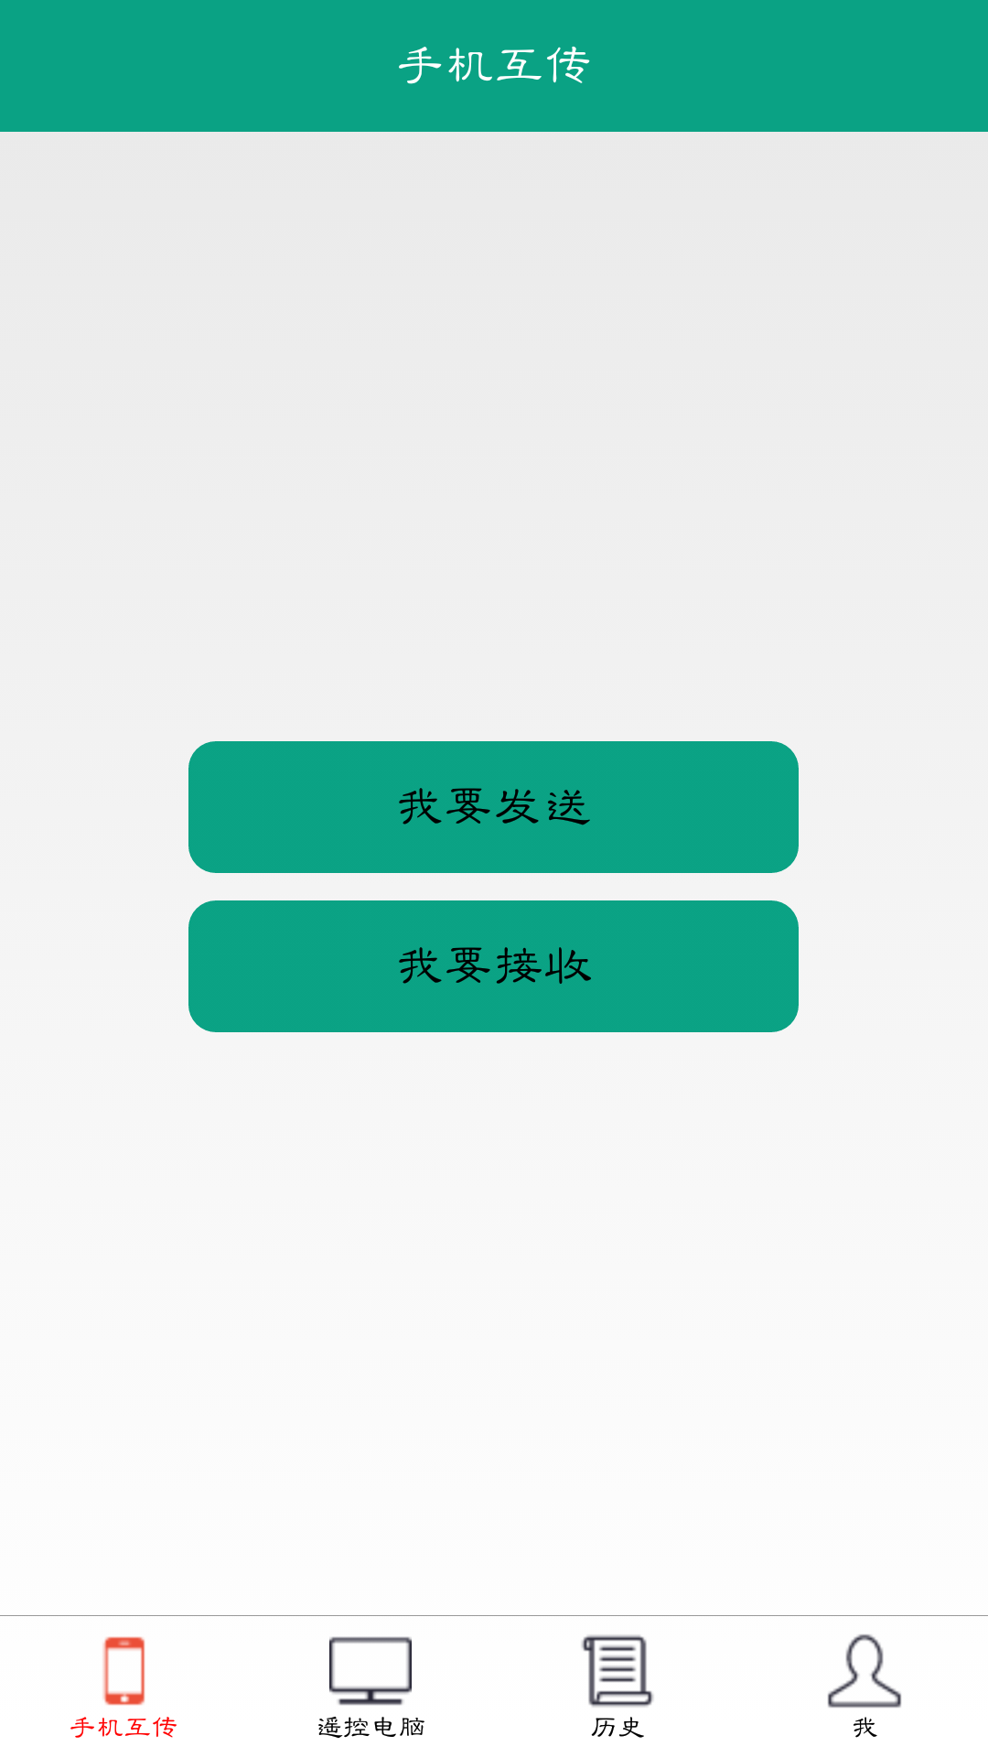
3.2 遥控电脑
这个界面能够扫描局域网内的pc服务器，用户可以选择进行连接，连接成功之后，就能够对电脑的鼠标进行操作，比如：可以打开文件，播放PPT等操作；
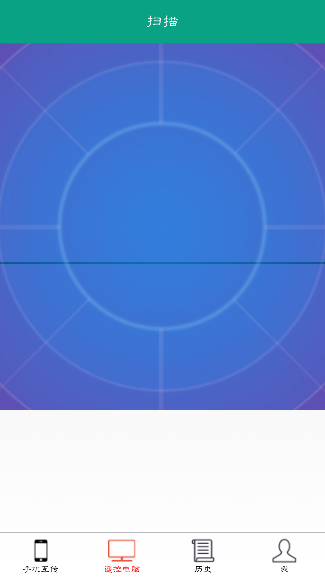

  - 历史文件管理
在这个页面，会展示用户历史接收到的文件列表，用户可以对这些文件进行管理，比如：复制，剪切等操作。此外，本软件还增加了无网发送选项，可以将历史文件通过本APP发送给他人，而不用再去文件管理器查找，很方便。当用户要发送给QQ好友或者不在周围的人时，也可以通过有网方式，通过第三方APP进行发送。
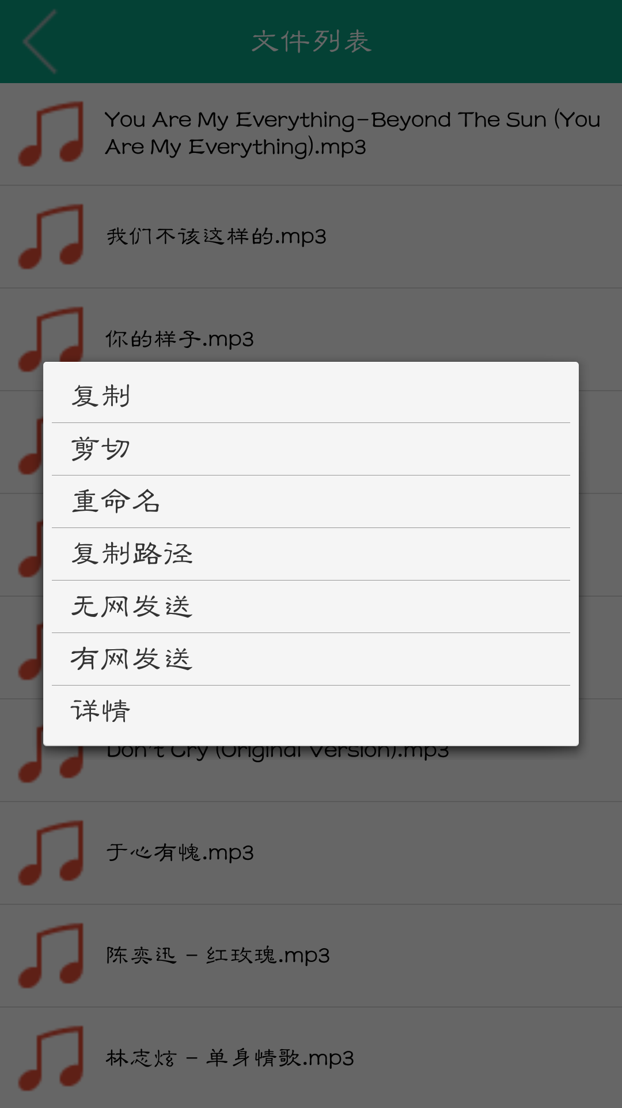

- 应用场景
- 聚会时，零流量互传照片
- 打印店，无需加好友担心社交账号泄露，也无需连接电脑担心手机中病毒，即可方便、快速互传文件
- 会议室，使用手机即可远程遥控桌面，演示PPT

